معرفی :

1.1.1 اهداف فاز 3 :

در این فاز

تمامی فرم های طراحی شده در فاز 1 پروژه که برای وارد کردن مشخصات در کاربرگه ها می باشد در یکی از صفحات سایت قرار داده شده اند. به طوری که با انتخاب هر کدام کاربر می تواند اطلاعات مورد نظر را در کاربرگه مورد نظر خود وارد کند.

ابزار gii هم که برای تولید کد و ایجاد ارتباط لازم بین 3 لایه استفاده می شود ، در مورد این ابزار در قسمت های بعد توضیح خواهیم داد و آن را معرفی می کنیم.

ضمن این که 4 سطح دسترسی نیز برای کسانی که از سامانه استفاده میکنند قرار داده شده و تست های لازم برای امنیت و تعدد کاربران متصل به سامانه توسط نرم افزار انتخاب شده انجام شده است که برای هر 2 مورد در ادامه توضیحاتی خواهیم داد.

معیارهای موفقیت فاز 2 پروژه :

ثبت نام و ورود موفق به صفحه کاربری و طراحی مناسب این فرم ها ، ایجاد ارتباط مناسب بین پایگاه داده ها و فرم های طراحی شده و ثبت و بازیابی موفق اطلاعات ، تست موفق امنیت و ظرفیت سامانه ، تولید کد با استفاده از ابزار gii و ایجاد ارتباط بین لایه ها ، ایجاد سطوح دسترسی مورد نظر برای کاربران و طراحی صفحه اصلی ، صفحه فرم های اطلاعات و کاربرگه ها همگی معیار های موفقیت این فاز از پروژه می باشند.

2. نمودارها :

نمودار مربوط به ارسال پست توسط اعضای ثبت شده :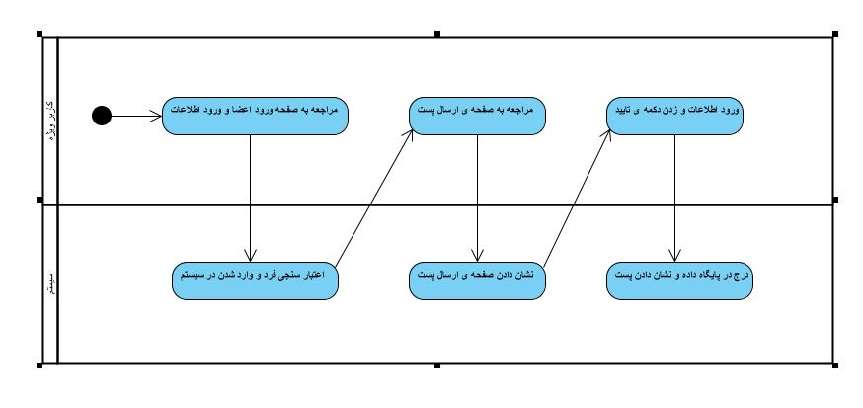

نمودار ترتیبی مربوط به ارسال کامنت توسط اعضای سایت (Sequence Diagram)

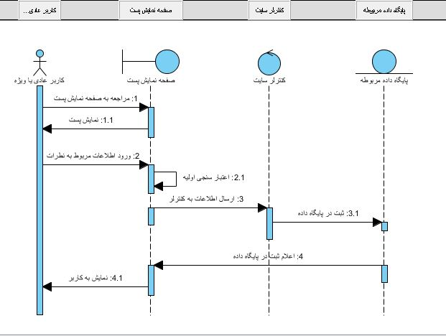

3.1 کار با ابزار gii :

کار با ابزار gii را در داکیومنت فاز 2 توضیح دادیم. به طور خلاصه باید گفت برای ایجاد سطح دسترسی و تولید کد برای پایگاه داده ها از این ابزار که در فریم وورک yii قرار دارد استفاده می شود. این ابزار که برای معماری MVC مورد استفاده قرار می گیرد ابتدا با تولید مدل و سپس تولید فایل های View و Controller ارتباط و سطح دسترسی لازم را ایجاد می کند و همچنین امکان تغییر نقش ها و ارتباطات در این سطح ابزار فراهم است.

3.2 صفحات استاتیک :

صفحات استاتیک که طبق اسم آن نیاز به تغییر اساسی در طول استفاده از نرم افزار ندارد با توجه به پروپوزال و نیازهای سایت طراحی شده است که برخی نمونه های آن همراه با تصویر و توضیح اختصاری به صورت زیر است :

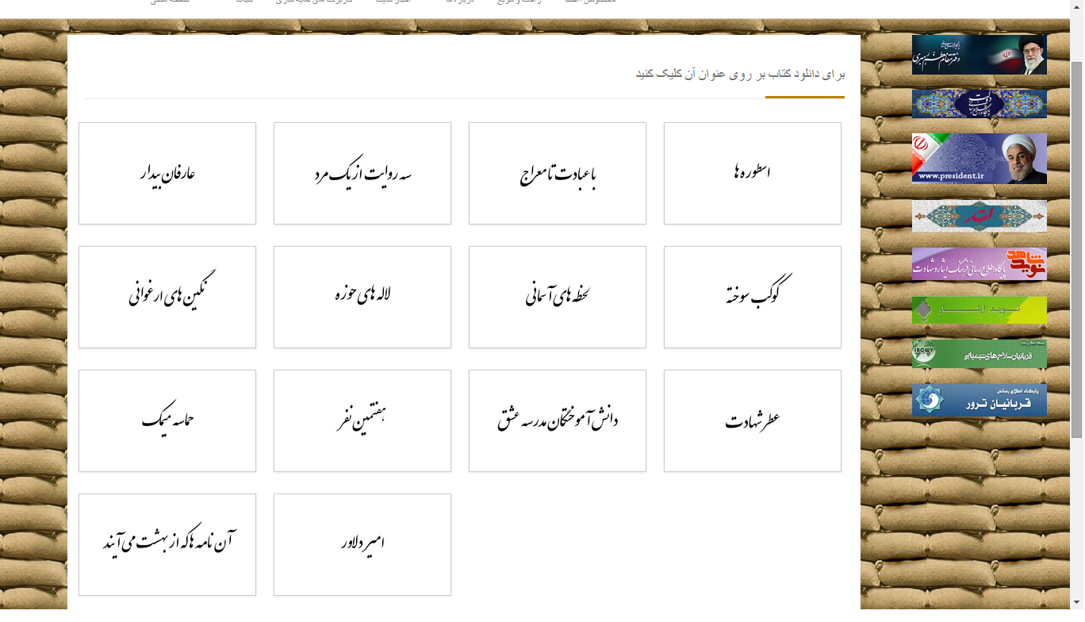

در این صفحه امکان دانلود کتاب های مربوط به شهدا که در آرشیو قرار دارد و بر اساس موضوع انتخاب شده اند وجود دارد. ضمن این که لینک های مربوط به سایت های مرتبط نیز در صفحات استاتیک و دینامیک همگی موجود هستند.

3.3 صفحات دینامیک :

صفحات دینامیک که پویا بودن آن به دلیل نیاز به تغییرات در طول کار با نرم افزار است نیز در نرم افزار ما موجود است که طراحی و توضیح کاربرد آن ها به صورت خلاصه به شرح زیر است :

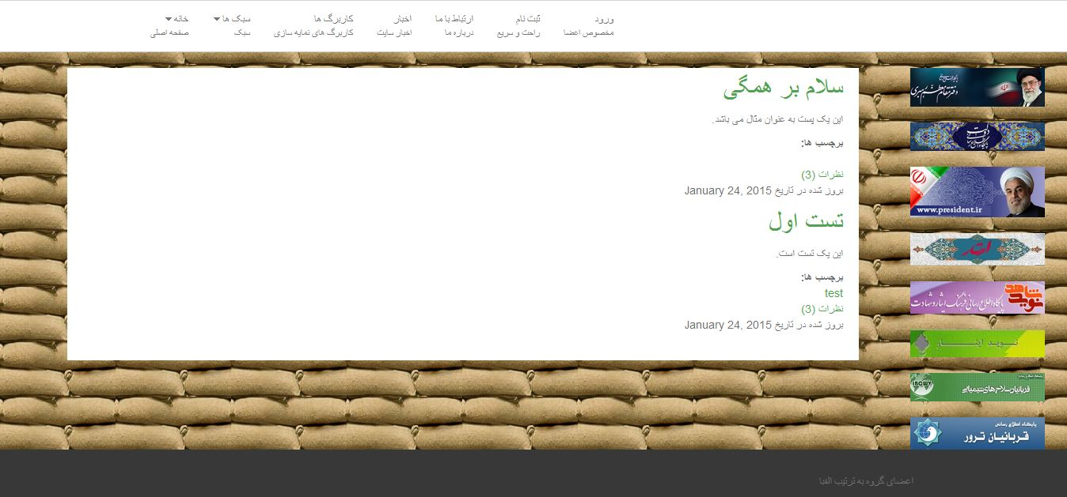

2.4 تست :

نمونه و توضیحات تست ها در فاز 2 ارائه شد اما سایر تست ها و نتایج آن ها در که باید در فاز 3 انجام می شد نیز به شرح زیر است :

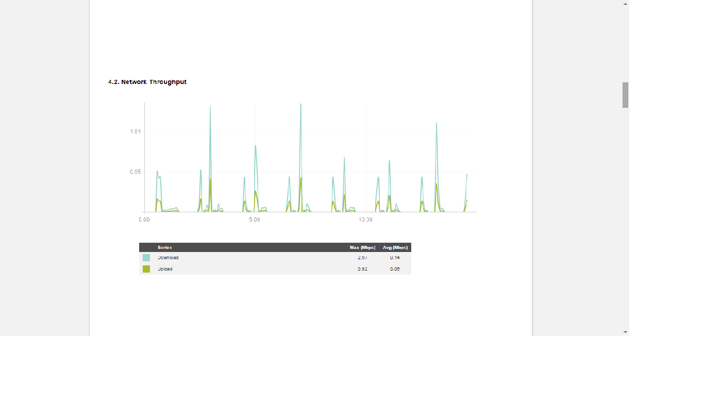

نمونه ای از نمودارهای تست که مربوط به Throughput می باشد در این عکس مشخص است که به دو بخش Upload و Download تقسیم شده است. انواع تست ها در فایل مربوط به تست های فاز 3 قرار داده شده که در فایل آن می توان نتایج آن ها را مشاهده کرد.

2.5 نمودار گانت (مدیریت پروژه) :

نمودار مدیریت پروژه نموداری شامل وظایف تاریخ انجام و به پایان رسیدن آن ها توسط اشخاص مربوطه و به طور کلی روند پیشروی پروژه است. ما این نمودار را بر اساس نوع کارها دسته بندی کرده ایم که ممکن است چند کار در نوع یکسان در فازها و زمان های مختلف متوقف شده باشه یا تکرار شده باشند. شرح این نمودار به شکل زیر است :

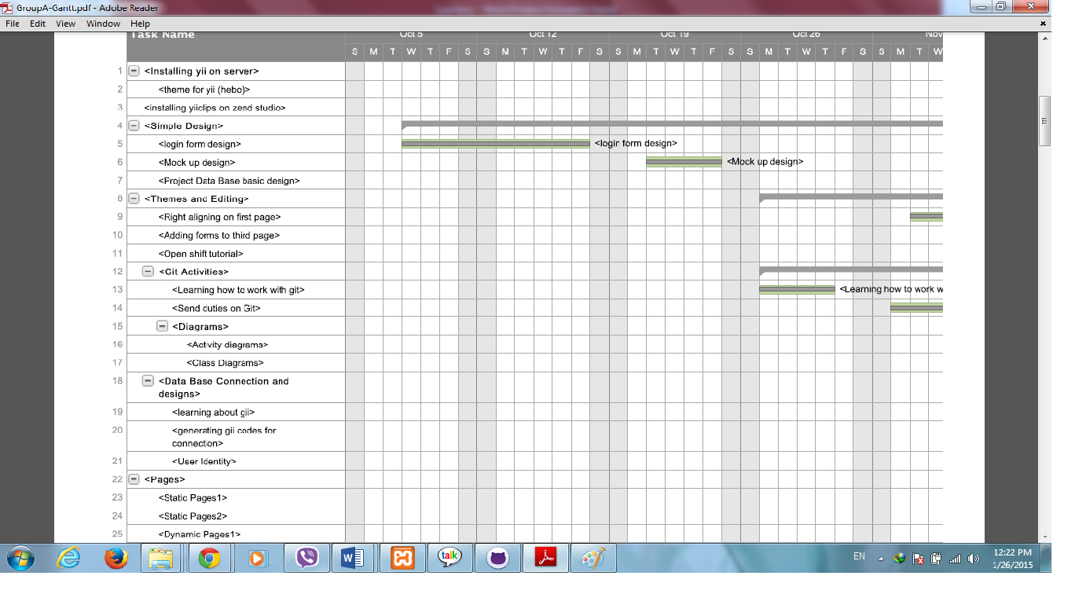

شکل مقابل قسمت اول از نمودار مدیریت پروژه می باشد که در آن وظایف مربوط به هر فرد همراه با زمان آن به صورت نمودار نمایش داده شده است. در صفحات بعد که در این عکس موجود نیست نمودار به صورت قسمت بندی شده و تعیین کارهای وابسته به هم وجود دارد. کارها بر اساس موضوعیت دسته بندی شده اند به همین دلیل طول انجام بعضی کارها به طور پیوسته از ابتدا تا انتهای پروژه موجود است مثل تهیه داکیومنت ها.